**一年级语文下册 期中模拟试卷（二）**

范围：第1—4单元 时间：60分钟　满分：100分

班级： 姓名： 成绩： .

**一、 ， 。（10分）**

běi jīnɡ yīn wèi ɡù xiānɡ ɡè zhǒnɡ ɡè yànɡ

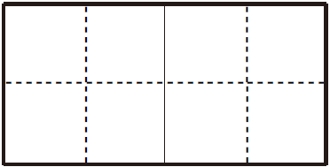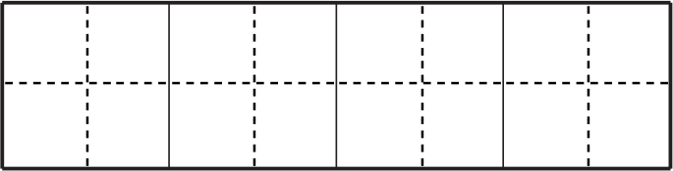

jié rì zuǒ yòu huǒ bàn chénɡ qiān shànɡ wàn



**二、 。（4分）**

M（ ） q（ ） t（ ） L（ ） b（ ）G（ ） f（ ） A( )

**三、 ， 。（6分）**

|  |  |  |  |
| --- | --- | --- | --- |
| 要查的字 | 先查大写字母 | 再查音节 | 组词 |
| 走 |  |  |  |
| 居 |  |  |  |

**四、。(9分)**

1.加部首，变新字，再组词。(4.5分)

井+(辶)=(进)(进去) 主+( )=( )( )

方+( )=( )( ) 青+( )=( )( )

2.减一减，变新字，再组词。(4.5分)

校-(木)=(交)(交通) 甜-( )=( )( )

跑-( )=( )( ) 现-( )=( )( )

**五、 ， 。（6分）**

1.例：游来游去

_____来_____去 _____来_____去 _____来_____去

2.例：再黑再黑

_____再_____再 _____再_____再 _____再_____再

**六、 。（14分）**

1.读一读，连一连。（8分）

勇敢的 水果 圆圆的 公路

香甜的 天安门 宽宽的 月亮

温暖的 战士 清清的 箬竹叶

雄伟的 阳光 青青的 河水

2.照样子，在括号里填上合适的词语。（3分）

（1）（打）排球 （ ）音乐 （ ）游戏 （ ）故事

（2）一（棵）树 一（ ）井 一（ ）喜鹊 一（ ）鸟窝

3.照样子，写词语。（3分）

安安静静 （ ） （ ） （ ）

**七、 。（12分）**

1.我能把句子补充完整。（4分）

（1）你姓什么？我姓张。什么张？弓长张。

你姓什么？_____________。_____________？_____________。

（2）我多想去北京看看呀！

我多想_______________________________________________！

2.我会照样子加一加。（4分）

例：小鸭子游到小公鸡身边。（飞快地）

小鸭子飞快地游到小公鸡身边。

（1）太阳升起来了。（火红的）

______________________________________________________

（2）妈妈说：“你是大孩子了！”（高兴地）

______________________________________________________

1. 树有了邻居，喜鹊也有了邻居。

_________________，_________也__________。

4.天一亮，爷爷就起床了。

妈妈一_______________，就_________________。

**八、 。（9分）**

1.池草_______ 山花_______ 鱼出_______ 鸟入_______

2.______________，疑是地上霜。举头望明月，______________。

3.松下问童子，言师采药去。_______此_______，_______深不知处。

**九、 ， 。（6分）**

**赠汪伦**

李（ ）乘舟将欲（ ），忽闻岸（ ）踏歌声。

桃（ ）潭（ ）深千（ ），不及汪伦送（ ）（ ）。

1.把诗句补充完整。（4分）

2.这首诗是（ ）写给（ ）的。（填序号）（1分）

①汪伦 ②李白

3.第三、四句诗说明了（ ）（填序号）（1分）

①桃花潭水很深很深。 ②汪伦和李白的情谊很深很深。

**十、快乐阅读。（10分）**

**公鸡和鸭子**

有一天，公鸡和鸭子到河边散(sàn)步。公鸡一边走一边夸耀(kuā　yào)自己漂亮，并讥(jī)笑鸭子说：“你那双脚掌(zhǎng)又宽又大，走起路来东摇西摆(bǎi)，真难看！”

鸭子说：“你不但长得美丽，而且还有一对漂亮的翅膀，一定能飞得很高。”

公鸡听了得意扬扬，于是他便(biàn)张开翅膀，要飞到对岸(àn)去，显示一下自己的本领。他刚飞到河心上空，便掉到河里去了，游也游不动，飞也飞不起来，急得大喊救命。

鸭子游过去把公鸡救上岸，然后对他说：“我就是靠这双难看的脚掌，把你救起来的！”

公鸡听了，涨(zhàng)红了脸，感到十分羞愧(kuì)。

从那以后，公鸡再也不敢自吹自擂(léi)了。

1．这篇短文一共有(　　)个自然段。(1分)

2．公鸡对鸭子说了些什么？请用“——”在短文中画出来。(1分)

3．选择正确的答案，填上序号。(6分)

(1)公鸡觉得自己漂亮，看不起鸭子的(　　)

A．羽毛 　 B．脖子 C．脚掌 D．嘴巴

(2)鸭子靠什么救起了公鸡？(　　)

A．脚掌 　B．脖子 C．羽毛 D．嘴巴

(3)下面哪种说法是对的？(　　)

A．公鸡特别喜欢鸭子的脚掌。

B．鸭子生气了，不去救公鸡。

C．公鸡的翅膀很漂亮，还能飞得很高。

D．鸭子的脚掌虽难看，却能让他在水中游。

4．你喜欢短文中的谁？为什么？(2分)

___________________________________________________________

**十一、。（15分）**

：？？？？

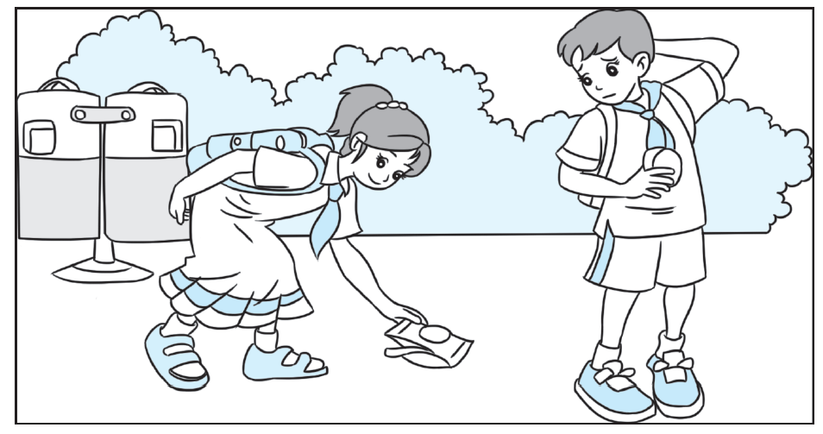

|  |  |  |  |  |  |  |  |  |  |  |  |  |  |
| --- | --- | --- | --- | --- | --- | --- | --- | --- | --- | --- | --- | --- | --- |
|  |  |  |  |  |  |  |  |  |  |  |  |  |  |
|  |  |  |  |  |  |  |  |  |  |  |  |  |  |
|  |  |  |  |  |  |  |  |  |  |  |  |  |  |
|  |  |  |  |  |  |  |  |  |  |  |  |  |  |
|  |  |  |  |  |  |  |  |  |  |  |  |  |  |
|  |  |  |  |  |  |  |  |  |  |  |  |  |  |
|  |  |  |  |  |  |  |  |  |  |  |  |  |  |

**参考答案**

1. 北京 因为 故乡 各种各样

节日 左右 伙伴 成千上万

二、m Q T l B g F a

三、Z zou 走路 J ju 安居

四、1.亻 住 住口 户 房 房子 氵 清 清水

1. 舌 甘 甘甜 足 包 书包 王 见 见面

五、1.飞 飞 走 走 跑 跑 2.大 大 小 小 红 红

六、1.

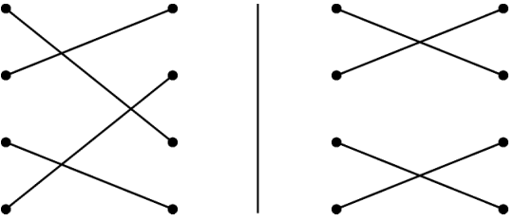

2.（1）听 玩 讲（2）口 只 个

3.示例：明明白白 平平安安 红红火火

七、1.（1）我姓李 什么李 木子李 （2）去看看大海啊

2.（1）火红的太阳升起来了。

（2）妈妈高兴地说：“你是大孩子了！”

3.妈妈笑了 我笑了

4.回到家 忙着做饭

八、1.青 红 水 林 2.床前明月光 低头思故乡 3.只在 山中 云

九、1.白 行 上 花 水 尺 我情 2.② ① 3.②

十、1.6　2.略。

3．(1)C　(2)A　(3)D

4．示例：我喜欢鸭子，因为他救了公鸡。